Скорость изменения величин
2. На рисунке изображён график функции, к которому проведены касательные в четырёх точках.

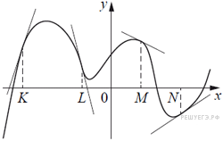

Ниже указаны значения производной в данных точках. Пользуясь графиком, поставьте в соответствие каждой точке значение производной в ней.

ТОЧКИ |  | ЗНАЧЕНИЯ ПРОИЗВОДНОЙ
А) K  Б) L  В) M  Г) N |  | 1) −4  2) 3  3)  4) −0,5

Запишите в ответ цифры, расположив их в порядке, соответствующем буквам:
А | Б | В | Г
12. На рисунке изображён график функции y = f(x) и отмечены точки K, L, M и N на оси x. Пользуясь графиком, поставьте в соответствие каждой точке характеристику функции и её производной.

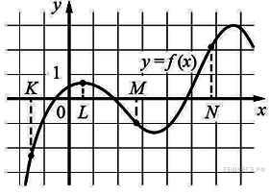
Ниже указаны значения производной в данных точках. Пользуясь графиком, поставьте в соответствие каждой точке значение производной в ней.

ТОЧКИ |  | ХАРАКТЕРИСТИКИ ФУНКЦИИ ИЛИ ПРОИЗВОДНОЙ
А) K  Б) L  В) M  Г) N |  | 1) функция положительна, производная положительна  2) функция отрицательна, производная отрицательна  3) функция положительна, производная равна 0  4) функция отрицательна, производная положительна

В таблице под каждой буквой укажите соответствующий номер.
А | Б | В | Г
17. На диаграмме показан график движения материальной точки. На оси отмечается расстояние от точки до начала координат в метрах, на оси — время в секундах, прошедшее с момента начала движения. Для четырёх моментов времени 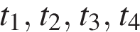известно направление и скорость движения точки. Поставьте в соответствие этим моментам направление и скорость.

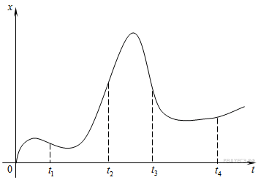

Пользуясь графиком, поставьте в соответствие каждому интервалу количества оборотов двигателя характеристику зависимости крутящего момента двигателя на этом интервале.
А) t₁  Б) t₂  В) t₃  Г) t₄ |  | 1) приближается к началу координат со скоростью 3 м/с  2) Удаляется от начала координат со скоростью 3 м/с  3) Приближается к началу координат со скоростью 0,2 м/с  4) Удаляется от начала координат сос скоростью 0,2 м/с

Запишите в ответ цифры, расположив их в порядке, соответствующем буквам:
A | Б | В | Г
24. На рисунке изображён график функции y = f(x) . Точки a, b, c, d и e задают на оси Ox интервалы. Пользуясь графиком, поставьте в соответствие каждому интервалу характеристику функции или её производной.

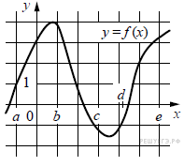

Пользуясь графиком, поставьте в соответствие каждому интервалу времени характеристику движения автомобиля на этом интервале.

ИНТЕРВАЛЫ ВРЕМЕНИ |  | ХАРАКТЕРИСТИКИ
А) ( a; b)  Б) (b; c )  В) (c; d )  Г) ( d ; e) |  | 1) Значения функции положительны в каждой точке интервала.  2) Значения производной функции положительны в каждой точке интервала.  3) Значения функции отрицательны в каждой точке интервала.  4) Значения производной функции отрицательны в каждой точке интервала.

Запишите в ответ цифры, расположив их в порядке, соответствующем буквам:
А | Б | В | Г

